1. | 5 /
2. | 10 /
3. | 10 /
4. | 10 /
5. | 10 /
Teszt | 5 /
Σ ÍRÁSBELI | 50 /
Évközi munka | 40 /
SZÓBELI | 10 /
Σ PONTSZÁM | 100 /
JEGY:
1. példa (5 p.)
Meleg levegő áramlik egy 400×400mm oldalhosszúságú, téglalap keresztmetszetű légcsatornában. A térfogatáram-méréshez egy Prandtl-csövet használunk, amely az áramló közeg össznyomásának és statikus nyomásának különbségét méri. A légcsatorna négy egyenlő nagyságú A_{i} rész-keresztmetszeteinek súlypontjában elhelyezett Prandtl-csőhöz kapcsolt víztöltésű (ρ_{víz}=1000kg/m³) U-csöves manométer kitérése rendre:

Δh_{i}=16, 13, 14, 15 mm.

A levegő hőmérséklete t_{lev}=27⁰C, gázállandója R=287 J/kg/K, a sűrűségszámítás szempontjából nyomása állandónak tekinthető: p₀=10⁵Pa. A gravitációs térerősségvektor nagysága g=10 N/kg.

Kérdés:
Határozza meg a légcsatornában áramló levegő átlagsebességét, térfogatáramát és tömegáramát!

2. példa (10 p.)
Egy Venturi-csövet építünk be egy D átmérőjű vízszintes csővezetékbe. Az átáramló víz térfogatáram q_{V}=100m³/h. Az „1” és „2” keresztmetszetekhez a csőfalon levő statikus nyomásmérő helyekhez egy U-csöves higanyos manométer csatlakozik. A manométer jobboldali higanyfelszíne és a csőtengely közötti szintkülönbség L.
(Összenyomhatatlannak /ρ=áll./ és súrlódásmentesnek /μ=áll./ tekinthető a folyadék.)

Adatok:
d
L
h=?
2
1
Hg
D
D
q_{V}
D=300mm
d=100mm
L=750mm
ρ_{víz}=1000kg/m³
ρ_{Hg}=13600kg/m³
g=10N/kg

Kérdés:
Határozza meg az U-csöves manométer „h” kitérését!

3. példa (10 p.)
A vízzel teli, vízszintes tengelyű fecskendő dugattyúja v_{d} sebességgel és a_{d} gyorsulással mozog a megfigyelt t időpillanatban. A külső tér nyomása mindenütt p₀.
Adatok: $v_{d}=2\frac{m}{s}$, $a_{d}=3\frac{m}{s^{2}}$,
$ρ=\text{1000}\frac{\text{kg}}{m^{3}}$, $p_{0}={\text{10}}^{5}\text{Pa}$, $L=3m$, $ℓ=1\text{.}5m$, $D=\text{100}\text{mm}$, $d=\text{25}\text{mm}$
Kérdés:
a) Mekkora ebben a pillanatban a ∅D ill. a ∅d átmérőjű csőszakaszokban a gyorsulás? a₁=? ill. a₂=?
b) Mekkora erővel kell ebben a pillanatban a dugattyút mozgatni? F_{d} [N] = ?
4. példa (10 p.)
Az ábrán látható nagy alapterületű tartályból egy átmérőjű szivornya segítségével vizet szivattyúzunk ki. A szivornyát ΣL=15m hosszúságú egyenes csőnek tekinthetjük, amelyben még 2db könyökidom van, melyek veszteségtényezője egyenként $ζ_{k}=1,2$. A belső csőfal hidraulikailag simának tekinthető, amelyben feltehetően turbulens áramlás jön létre.
ADATOK: d=50mm $ρ=\text{1000}{\text{kg}}/{m^{3}}$ $ν\text{= 1}\text{.}3⋅{\text{10}}^{\text{-6}}{m^{2}}/s$
h₁=2m h₂=5m p₀=10⁵Pa g=10N/kg
Kérdés:
a) Határozza meg a szivornyán kiáramló víz q_{V} térfogatáramát! (8p)
b) A Reynolds-szám értéke alapján ellenőrizze, hogy igaz-e a feltételezett turbulens áramlási állapot! Válaszát indokolja! (2p)
5. példa (10 p.)
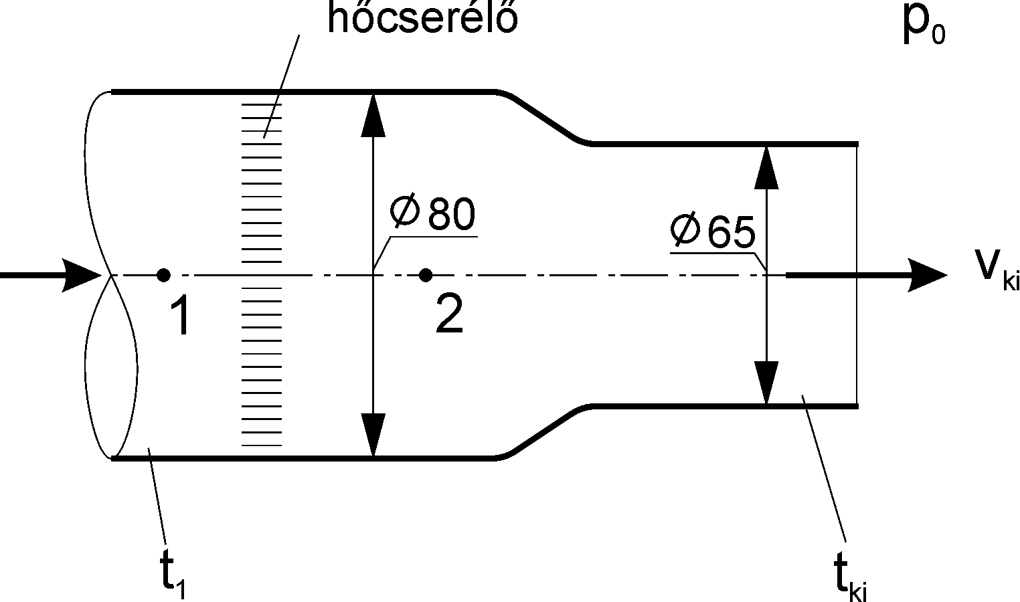
A mellékelt ábrán a t₁ hőmérsékletű levegő a csőben elhelyezett hőcserélőn t₂ hőmérsékletre felmelegedve egy kisebb átmérőjű csövön keresztül áramlik ki a p₀ nyomású szabadba. /A hőcserélő fűtőszálaira ható áramlási eredetű erő elhanyagolható! Stacioner, súrlódásmentes áramlás./
Adatok: $t_{1}=\text{20} °C$, $t_{2}=t_{\text{ki}}=\text{200} °C$, $v_{\text{ki}}=\text{15} m/s$, $R=\text{287} J/{\text{kgK}}$, $p_{0}={\text{10}}^{5}\text{Pa}$ (A sűrűség számításához a p₀ környezeti nyomás állandónak vehető)
Kérdés:
Határozza meg az „1” és a külső szabad tér közötti nyomáskülönbséget!

